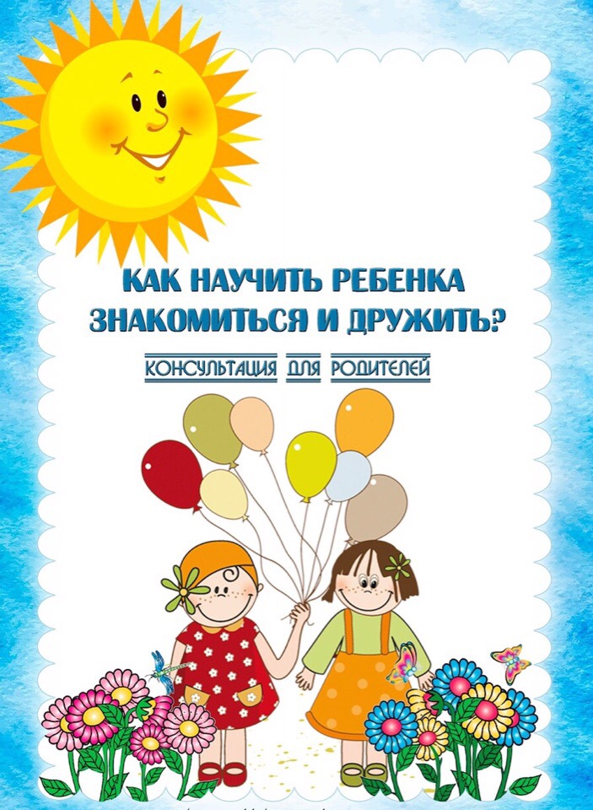

**Муниципальное бюджетное дошкольное образовательное учреждение детский сад - №10 «Огонек»**

**подготовила:**

**ПОТАПЕНКО Е.Н.**

